# МИНОБРНАУКИ РОССИИ

**САНКТ-ПЕТЕРБУРГСКИЙ ГОСУДАРСТВЕННЫЙ**

**ЭЛЕКТРОТЕХНИЧЕСКИЙ УНИВЕРСИТЕТ**

**«ЛЭТИ» ИМ. В.И. УЛЬЯНОВА (ЛЕНИНА)**

**Кафедра МО ЭВМ**

# ЛАБОРАТОРНАЯ РАБОТА №2

**по дисциплине «Искусственные нейронные сети»**

**Тема: «Бинарная классификация отраженных сигналов радара»**

|  |  |  |
| --- | --- | --- |
| Преподаватель |  | Жукова Н. А. |

Студент гр. 7382 Дрозд А. С.

Санкт-Петербург

2020

**Цель работы.**

Реализовать классификацию между камнями (R) и металлическими цилиндрами (M) на основе данных об отражении сигналов радара от поверхностей. 60 входных значений показывают силу отражаемого сигнала под определенным углом.

**Задачи.**

* Ознакомиться с задачей бинарной классификации
* Загрузить данные
* Создать модель ИНС в tf.Keras
* Настроить параметры обучения
* Обучить и оценить модель
* Изменить модель и провести сравнение

**Требования.**

* Изучить влияние кол-ва нейронов на слое на результат обучения модели.
* Изучить влияние кол-ва слоев на результат обучения модели
* Построить графики ошибки и точности в ходе обучения
* Провести сравнение полученных сетей, объяснить результат

**Ход работы.**

1. Была создана и обучена модель искусственной нейронной сети (код программы представлен в приложении А).
2. Для изучения архитектуры нейронной сети при различных параметрах обучения были внесены и рассмотрены следующие изменения:

* уменьшен размер входного слоя в два раза
* добавлен скрытый слой в архитектуру сети с 15 нейронами

На рис. 1-6 представлены графики точности и ошибок 3 моделей ИНС в ходе обучения.

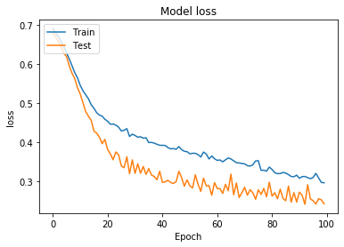

Рисунок 1 – график ошибок изначальной модели ИНС

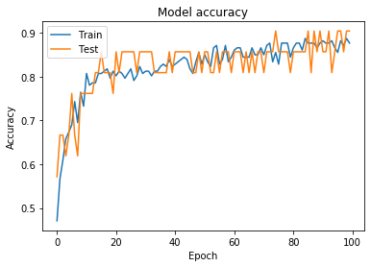

Рисунок 2 – график точности изначальной модели ИНС

Как видно из графиков, представленных на рис.3 и рис.4, при уменьшении размера входного слоя в два раза значительных улучшений или ухудшений результата не произошло, что может свидетельствовать о том, что изначальное количество нейронов было избыточным.

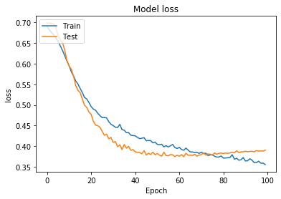

Рисунок 3 – график ошибок модели ИНС с уменьшенным количеством нейронов на входном слое

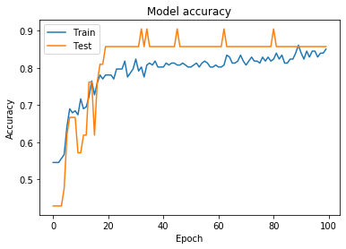

Рисунок 4 – график точности модели ИНС с уменьшенным количеством нейронов на входном слое

При добавлении промежуточного слоя с 15 нейронами потери заметно уменьшились, а также увеличилась точность, что видно из графиков, представленных на рис.5 и рис.6

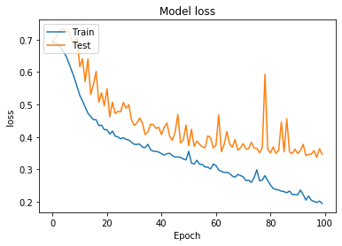

Рисунок 5 – график ошибок модели ИНС со скрытым слоем из 15 нейронов

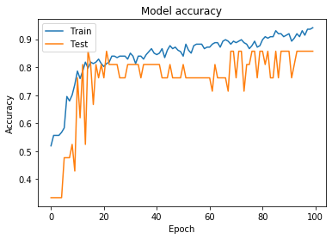

Рисунок 6 – график точности модели ИНС со скрытым слоем из 15 нейронов

**Вывод.**

В ходе выполнения данной работы было выявлено, что изменение количества нейронов во входном слое напрямую влияет на количество признаков, с которыми будет работать нейронная сеть. При уменьшении размера входного слоя результат не уступал предыдущему, что говорит о том, что изначально количество нейронов в 1 слое было избыточным. Было также выявлено, что нейронная сеть с несколькими слоями позволяет находить закономерности не только во входных данных, но и в их комбинации. Также, дополнительные слои позволяют ввести нелинейность в сеть, что позволяет получать более высокую точность. При добавлении промежуточного слоя с 15 нейронами действительно значительно выросла точность и уменьшилась ошибка, что говорит о преимуществе данной модели перед остальными.

# Приложение А

import pandas

from tensorflow.keras.models import Sequential

from tensorflow.keras.layers import Dense

from sklearn.preprocessing import LabelEncoder

import matplotlib.pyplot as plt

import numpy as np

if __name__ == '__main__':

dataframe = pandas.read_csv('sonar.csv', header=None)

dataset = dataframe.values

np.random.shuffle(dataset)

X = dataset[:, 0:60].astype(float)

Y = dataset[:, 60]

encoder = LabelEncoder()

encoder.fit(Y)

encoded = encoder.transform(Y)

model = Sequential()

model.add(Dense(60, input_dim=60, kernel_initializer='normal', activation='relu'))

model.add(Dense(15, kernel_initializer='normal', activation='relu'))

model.add(Dense(1, kernel_initializer='normal', activation='sigmoid'))

model.compile(optimizer='adam', loss='binary_crossentropy', metrics=['accuracy'])

history = model.fit(X, encoded, epochs=100, batch_size=10, validation_split=0.1)

plt.figure(1)

plt.plot(history.history['acc'])

plt.plot(history.history['val_acc'])

plt.title('Model accuracy')

plt.ylabel('Accuracy')

plt.xlabel('Epoch')

plt.legend(['Train', 'Test'], loc='upper left')

plt.figure(2)

plt.plot(history.history['loss'])

plt.plot(history.history['val_loss'])

plt.title('Model loss')

plt.ylabel('loss')

plt.xlabel('Epoch')

plt.legend(['Train', 'Test'], loc='upper left')

plt.show()